

Vaatimusmäärittely

Hinnoittelujärjestelmä

versio 0.2

|  |  |  |
| --- | --- | --- |
| Karelia | TITE/TIKO | Ohjelmistojen määrittely ja suunnittelu LTP7030 |
| Tekijä: Jaakko Räsänen (1500911)  Jussi Hukkanen (1500646) | | Tulostettu: 24.3.2017 |
| Jakelu: Petri Laitinen | | |
|  | | |
|  | | |
|  | | |
| Dokumentin tila: valmis | | Muokattu: 24.3.2017 |

Versiohistoria

|  |  |  |  |
| --- | --- | --- | --- |
| Versio | Päiväys | Tekijät | Selite (alkuperäinen, muutokset, korjaukset...) |
|  |  |  |  |
| 0.1 | 28.1.2017 | Jaakko & Jussi | HackMD:ssä tehty alkuperäisversio siirretty Word-pohjaan |
| 0.2  1.0 | 22.3.2017  24.3.2017 | Jussi Hukkanen  Jaakko Räsänen | Johdanto lisätty, tarpeettomia otsikoita poistettu  Dokumentin työstäminen. Dokumentin viimeistely. |
|  |  |  |  |
|  |  |  |  |
|  |  |  |  |
|  |  |  |  |
|  |  |  |  |
|  |  |  |  |
|  |  |  |  |
|  |  |  |  |
|  |  |  |  |
|  |  |  |  |
|  |  |  |  |
|  |  |  |  |

Sisällysluettelo

1. johdanto 4

2. sanasto, määritelmät ja termien selitykset 5

3. JÄRJESTELMÄN yleisKUVAUS 6

3.1 Nykytilanteen kuvaus 6

3.2 Tulevan tilanteen kuvaus ja toimitettavan järjestelmän käyttötarkoitus 6

3.3 Käyttäjät ja toimintaympäristö 6

4. HAVAITUT ONGELMAT JA RISKIT 7

5. TAVOITTEET JA VAATIMUKSET 8

5.1 Yleiskuvaus järjestelmän toiminnasta 8

5.2 Toiminnalliset vaatimukset 8

5.2.1 Käyttötapauskaavio 9

5.3 Ei-toiminnalliset vaatimukset 9

5.4 Reunaehdot ja rajoitteet 10

5.5 Muut vaatimukset 10

5.5.1 Arkkitehtuurikuvaus 10

6. RAJoitukseT suunnittelulle ja toteutukselle 11

7. YMPÄRISTÖ JA LIITTYMÄT 12

8. AIKATAULU 13

9. KUSTANNUKSET 14

10. TOTEUTUSVÄLINEET 15

11. PROJEKTIN KANNATTAVUUS 16

# johdanto

Tämän projektin tarkoituksena on tuottaa toimiva, automatisoitu hintalappujärjestelmä haluttuun kohteeseen. Järjestelmästä on tarkoitus tehdä mahdollisimman helposti uudelleenkäytettävä. Tässä dokumentissa käsitellään tilaajan järjestelmään kohdistamia toiveita ja vaatimuksia.

# sanasto, määritelmät ja termien selitykset

|  |  |
| --- | --- |
| Termi | Määritelmä |
| Korttitietokone (Raspberry Pi 3) | Pieni ja vähävirtainen tietokone, jolla voidaan hallita ja ohjata järjestelmässä käytettyjä elektronisia hintalappuja. |
| Elektroninen hintalappu | Pienikokoinen LCD-näyttö, jonka sisältämää informaatiota voidaan muokata etänä. |
| Microsoft Dynamics NAV | Microsoftin julkaisema toiminnanohjausjärjestelmä. |
| Xbee-lähetin ja -vastaanotin | Langattomasti toimiva lähetin ja vastaanotin, jonka avulla voidaan muuttaa hintoja etänä. |

# JÄRJESTELMÄN yleisKUVAUS

## Nykytilanteen kuvaus

Tällä järjestelmällä korvataan entinen paperille tulostettuihin hintalappuihin perustuva toimintatapa.

## Tulevan tilanteen kuvaus ja toimitettavan järjestelmän käyttötarkoitus

Digitaalinen hintalappu on yhteydessä korttitietokoneeseen (Raspberry Pi) koko ajan. Korttitietokone toimii rajapintana hintalapun ja Microsoft Dynamics NAV:n välillä. Sen välityksellä NAV:sta voidaan suoraan päivittää hinnoittelu hyllyihin.

Hintalappu ja korttitietokone voidaan tehdä omana osanaan järjestelmään. Ainoa, mitä meidän tarvitsee jatkossa muokata, on rajapinta korttitietokoneen ja toiminnanohjausjärjestelmän välillä. Näin ollen järjestelmästä saadaan yleiskäyttöisempi ja se on helpompi muokata muiden yritysten tarpeiden mukaisesti.

## Käyttäjät ja toimintaympäristö

Järjestelmä on tarkoitettu toimimaan vähittäiskauppojen tiloissa. Järjestelmä pystytään asentamaan pienin muutoksin muihinkin vähittäiskauppoihin. Digitaaliset hintalaput ovat kiinnitettyinä suoraan kaupan hyllyihin, entisten paperisten hintalappujen tapaisesti.

# HAVAITUT ONGELMAT JA RISKIT

Tietoa projektin riskeistä löytyy Projektisuunnitelman kohdasta X.X

# TAVOITTEET JA VAATIMUKSET

Tavoitteena on tuottaa tilaajan vaatimuksia vastaava toimiva järjestelmä, joka on helposti integroitavissa muihinkin toiminnanohjausjärjestelmiin.

## Yleiskuvaus järjestelmän toiminnasta

Ks. tekninen määrittely, luku 2.

## Toiminnalliset vaatimukset

* Järjestelmän tulee sisältää tilaajan haluamat ominaisuudet.
* Järjestelmä tallentaa tilaajan muuttamat tiedot tietokantaan. Tietokanta on valmiina tilaajan tiloissa.
* Yhteensopivuus Windows 7, 8 ja 10 -käyttöjärjestelmien kanssa.

### Käyttötapauskaavio

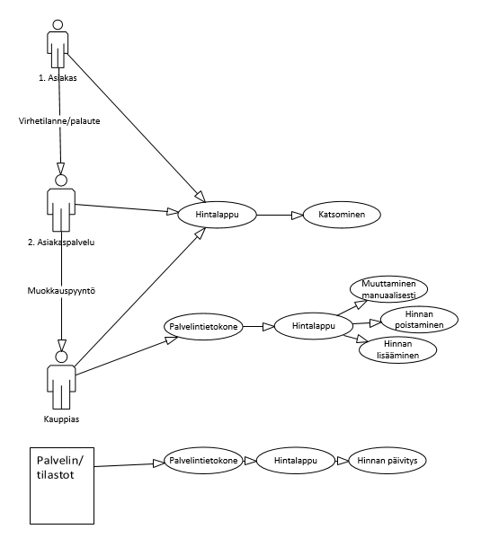

Kuva 1, Käyttötapauskaavio

## Ei-toiminnalliset vaatimukset

* Järjestelmän vasteaika < 7 sekuntia kaikkina vuorokaudenaikoina
* Toteutusvälineet standardin mukaisia
* Graafinen käyttöliittymä on valmiina Microsoft Dynamics NAV:ssa
* Ohjelmiston toteutuksessa noudatetaan tietoturvastandardeja

## Reunaehdot ja rajoitteet

* Järjestelmän tulee olla helposti muokattavissa toimivaksi muidenkin toiminnanohjausjärjestelmien kanssa.
* Projektin aikana tapahtuvat muutokset on hyväksytettävä tilaajalla erikseen.
* Toimittaja päättää ohjelmiston tekemiseen käytettävistä työkaluista. Käytettävät työkalut on kuvattu vaatimusmäärittelyn kappaleessa 10.
* Järjestelmän toteutus noudattaa Suomen lakia ja Suomen standardisoimisliiton yleisiä standardeja.

## Muut vaatimukset

### Arkkitehtuurikuvaus

Järjestelmän arkkitehtuurin kuvaus löytyy teknisen määrittelyn luvusta 3.

# RAJoitukseT suunnittelulle ja toteutukselle

* + Järjestelmä suunnitellaan mahdollisimman uudelleenkäytettäväksi, kuitenkin niin että se täyttää nykyisen Asiakkaan asettamat vaatimukset ja tavoitteet.
  + Työntekijöiden kokemattomuus asettaa rajoituksia ratkaisuvaihtoehdoille, projektiin on kuitenkin pystytty valitsemaan toimivia ratkaisumalleja.
  + Projektin aikataulu asettaa omat rajoituksensa.
  + Langattomien verkkojen kantavuus ja häiriömahdollisuudet tulee huomioida.

# YMPÄRISTÖ JA LIITTYMÄT

Laitteiston minimivaatimukset:

* Tilaajan myymälän tai varaston koosta riippuvainen määrä LCD-hintalappuja, XBee-lähetinvastaanottimia, Arduino-mikro-ohjaimia ja Raspberry Pi –korttitietokoneita.

Vaadittavat ohjelmistot:

* Toiminnanohjausjärjestelmänä Microsoft Dynamics NAV tai vastaava.

Vaadittavat tietoliikenneyhteydet:

* Nämä määräytyvät toiminnanohjausjärjestelmän vähimmäisvaatimusten mukaan.

# AIKATAULU

Tarkempi kuvaus löytyy Projektisuunnitelman kohdasta X.X

# KUSTANNUKSET

Tarkempi kuvaus löytyy Projektisuunnitelman kohdasta X.X

# TOTEUTUSVÄLINEET

Tarkempi kuvaus löytyy Projektisuunnitelman kohdasta X.X

# PROJEKTIN KANNATTAVUUS

Tarkempi kuvaus löytyy Projektisuunnitelman kohdasta X.X